Конспект индивидуального занятия
по развитию слухового восприятия во 2-Б классе .
сурдопедагог: Шитик О.Н.
Тема: «Здоровье» текст «Женя заболела»
Цель:
- Учить различать и распознавать на слух речевой материал по теме «Здоровье».
- Подготовить речевой аппарат к произнесению звука «Р» (артикуляционные постановочные упражнения)
- Автоматизация звука «Щ» в прямых слогах, словах, скороговорках, данных на слух с персонального компьютера детским и женским голосами.
- Работа над интонацией, словесным и логическим ударением.
- Закрепление знаний изученных правил орфоэпии.
- Учить распознавать речевой материал с организации занятий с мобильного телефона (мужским голосом).

Ход занятия.
1.Организационный момент.
- Поздоровайся. (Доброе утро)
- Как ты себя чувствуешь? (Я чувствую себя хорошо)
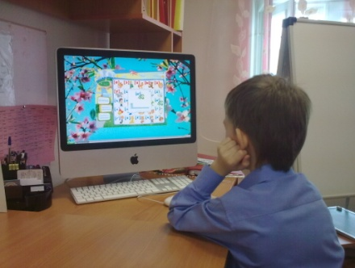
2.Будем учиться говорить звук «Р» (артикуляционные упражнения на расслабление кончика языка, «лошадка», «грибок»)
3.Будем хорошо говорить звук «Щ».

- Чтение слоговых рядов с ПК (данные на слух детским голосом)

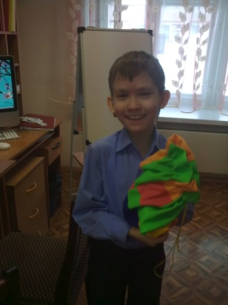
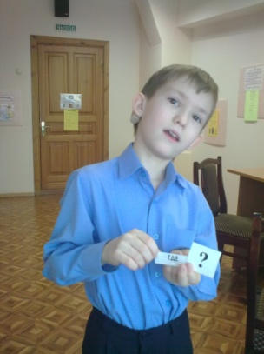
- Сюрпризный момент - «чудесный мешочек» со щёткой внутри. (произнесение слова «щётка» с ?, !, . интонацией)

- Прослушивание чистоговорки с ПК, данной на слух женским голосом, дописывание слогов в карточке, расстановка ударения.
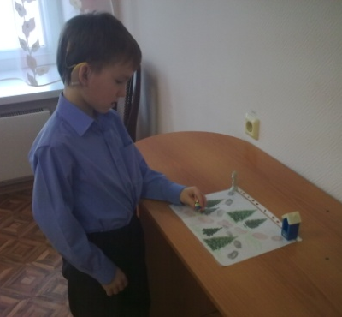
4. Подведение итога. Молодец! Что ты делал?
5.Физминутка: динамическая игра - «Поход в лес» и объяснение игры «Волк и заяц».

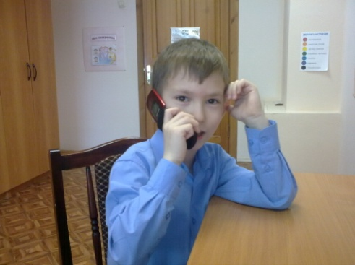

6.Сюрпризный момент: звонок мобильного телефона – ответ ребёнка на вопрос, данный мужским голосом (Который час?)

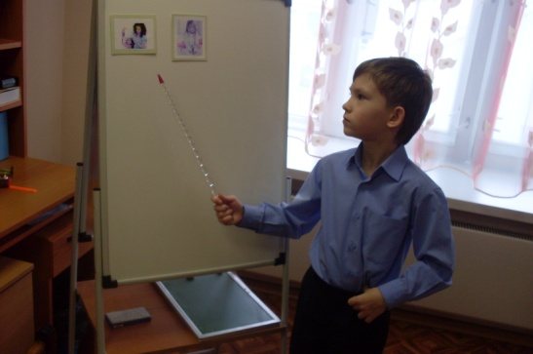
7.Работа у мольберта.
- Какая тема урока? Тема урока Здоровье
- Различение на слух пройденных фраз. Подбор картинок.
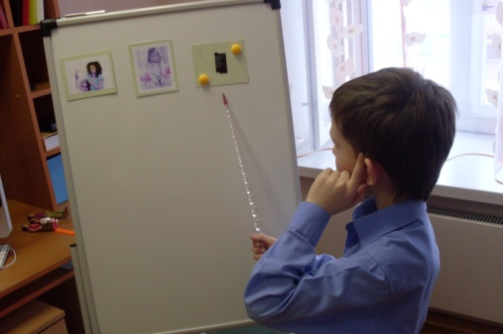
У неё болит живот. (показ картинку) Какая сегодня погода?
- Побуждение к самостоятельной речи (приём: «закрытая картинка»)
Как ты думаешь, что там? А сейчас послушай новое предложение.
- Работа над новой фразой. Мама дала Жене лекарство. Мама дала, Женя, лекарство Жене, дала лекарство, дала Жене. Мама дала Жене лекарство. Поставь ударение и орфоэпию.
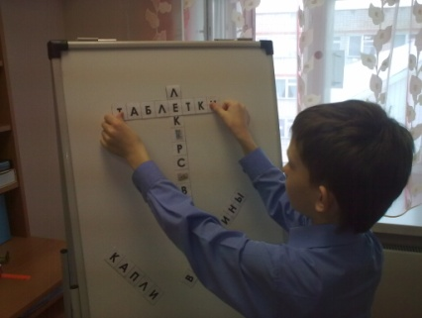
- Расстановка ударения и знаков орфоэпии с объяснением.
- Разгадывание кроссворда «Лекарство» (работа со сложнопроизносимыми словами) Илья, а какие лекарства ты знаешь.
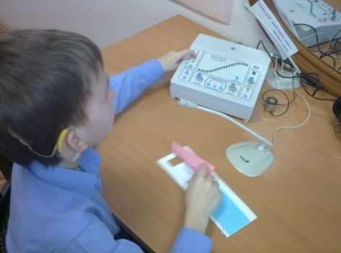
- Работа на выделение логического ударения в новой фразе с помощью аппарата «Интон – М» А сейчас садись,послушай: Кто дал Жене лекарство? Посмотри на табличку – я подчеркнула главное слово.
Как нужно говорить главное слово? Громко и долго. Прочти, посмотри на шкалу.
8.Закрепление новой фразы. А сейчас послушай. Женя заболела. Мама дала Жене лекарство. Назови зимующих птиц. Мама дала Жене лекарство.
9.Подведение итога. Молодец! Что ты делал?
Итог игры. Волк не съел зайца, потомучто ты верно отвечал на вопросы и выполнял задания. В домике у зайца ребёнок находит записку, читает, забирает подарок.
